Úloha č1. Vypočítaj príklady a výsledok zapíš po anglicky.
1) Eleven + twenty-eight =
2) Seventeen . two =
3) Hundred – fifty-nine =
4) Ninety-two + = ninety-nine
5) Sixteen - = two
6) Eighty-two + = ninety-nine
7) Sixty-one – fourty-four =
8) Thirty-three + twelve =
9) + eleven = fourty- nine
10) - seventy-five = fourteen

Úloha č2 . Pospájaj radové číslovky v angličtine s číslicami
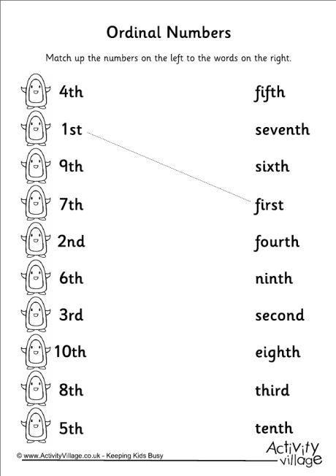
Úloha č3 . Vypracuj cvičenie podľa odpovedí na úlohy 1-11.

